Задания к главе «Информационное моделирование»
1. Вставьте пропущенные слова.
а) Можно узнать незнакомого человека, если есть ... его внешности.
план
описание
макет
муляж
таблица
б) Наглядно продемонстрировать признаки различных фруктов и овощей позволяет ...
план
описание
макет
муляж
таблица
в) Выполненный в определенном масштабе ... делает наглядными предложения архитектора по застройке района.
План
Описание
Макет
Муляж
Таблица
г) ... расписания является моделью движения поездов.
План
Описание
Макет
Муляж
Таблица
д) Всегда следует продумывать ... решения задачи.
План
Описание
Макет
Муляж
Таблица
2. Продолжите фразы:
а) Модель - это
б) Натурная (материальная) модель - это
в) Информационная модель - это
3. Отметьте истинные высказывания.
Объект, который используется в качестве «заместителя», представителя другого объекта с определенной целью, называется моделью.
Модель обладает всеми признаками объекта-оригинала.
Модель имеет существенные признаки объекта-оригинала.
Модель содержит меньше информации, чем объект-оригинал.
Модель содержит больше информации, чем объект-оригинал.
Модель содержит столько же информации, что и объект-оригинал.
Можно создавать и использовать разные модели объекта.
Можно создать и использовать единственную модель объекта.
Можно создавать и использовать только натурные модели объекта.
4. Почему в представленных ситуациях целесообразно прибегать к моделированию?
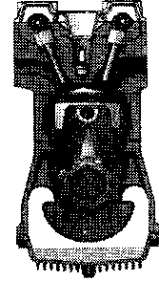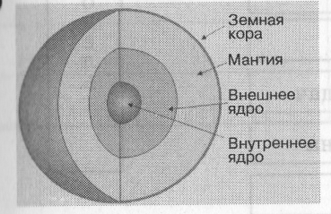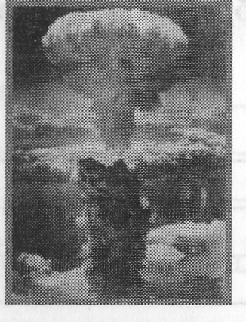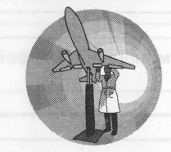

5. Определите, какие из следующих моделей являются информационными, а какие натурными (соедините стрелками).

Информационная модель

Математическая формула
Манекен
Муляж
Сборочный чертеж
Оглавление книги
Блок-схема алгоритма
Авиамодель
Эталон метра
Программа телепередач
Схема метрополитена

Натурная модель

6. Для каждой из приведенных моделей запишите действие, которое можно выполнять и с ней, и с объектом-оригиналом, а также действие, которое невозможно выполнить с моделью.
Действие, выполняемое и с моделью, и с объектом-оригиналом | Модель | Действие, выполняемое только с объектом-оригиналом
 | Радиоуправляемая модель самолета
 | Словесное описание куртки
 | План квартиры
 | Чайник из пластилина в натуральную величину

7. Опишите примеры использования моделей для:
а) представления материальных предметов
б) объяснения известных фактов
в) проверки гипотез и получения новых знаний об исследуемых объектах
г) прогнозирования
д) управления
8. Внимательно прочитайте текст § 2.1 «Модели объектов и их назначение». С каким методом познания окружающего мира вы познакомились? Опишите его.
9. кажите информационные модели.
физическая карта
глобус
график зависимости расстояния от времени
макет здания
схема узора для вязания крючком
муляж яблока
манекен
схема метро
10. Укажите пары объектов, о которых можно сказать, что они находятся в отношении «объект — модель».
компьютер — процессор
слякоть — насморк
автомобиль — техническое описание автомобиля
город — путеводитель по городу
самолет — радиоуправляемая модель самолета
человек — манекен
Новосибирск — город

11. Заполните схему разновидностей информационных моделей.

12. Приведите примеры:
а) образной информационной модели
б) знаковой информационной модели
в) смешанной информационной модели
13. Встречались ли вы с информационными моделями в повседневной жизни. Приведите пример.
14. Внимательно прочитайте текст § 2.2 «Информационные модели ставьте план пересказа этого параграфа.
15. Воспользуйтесь учебником истории и приведите пример словесной модели исторического события.
10. Воспользуйтесь учебником географии и приведите пример словесной модели географического объекта или природного процесса.
7. Воспользуйтесь учебником биологии и приведите пример словесной модели объекта растительного или животного мира.
18. Приведите примеры:
а) многозначных слов:
б) использования слов в прямом и переносном значении:
в) слов-синонимов:
г) слов-омонимов:
д) слов-профессионализмов:
19. а) Модель каких отношений между людьми построена в басне И. А. Крылова «Волк и ягненок»? Приведите строки басни, подтверждающие вашу мысль.
б) Модели каких характеров людей построены в басне И. А. Крылова «Стрекоза и муравей»? Приведите строки басни, подтверждающие вашу мысль.
20. Пословицы, поговорки, крылатые выражения являются своеобразными моделями, которые мы используем в речи для придания ей образности и эмоциональности. Прочитайте истории возникновения поговорок и опишите современные ситуации, моделями которых они служат.
Поговорка | История возникновения | В какой ситуации употребляется (моделью какой ситуации служит)
Как пить  дать | По обычаю древних славян никто ни при каких обстоятельствах не имел права отказать человеку в воде.
Как с гуся вода | У водоплавающих птиц оперение покрыто особой жирной смазкой, которую выделяет железа на спине около хвоста. Поэтому вода не смачивает перья, а быстро и беспрепятственно скатывается с них.
Косая  сажень в плечах | «Косая сажень» — расстояние от подошвы ноги до концов пальцев вытянутой вверх противоположной руки взрослого мужчины.

21. Придумайте и запишите сиквейны.
компьютер
общение
модель
22. Внимательно прочитайте текст § 2.3 «Словесные информационные модели». Письменно ответьте на вопрос «Почему естественный язык не всегда пригоден для создания информационных моделей?»
23. Постройте математическую модель решения задачи.
В одной упаковке находится п керамических плиток размером 33см х 33см. Сколько упаковок плитки потребуется для того, чтобы выложить ею пол в ванной комнате прямоугольной формы размером а см х Ь см?
24. Постройте графическую модель решения задачи.
Из пункта А в пункт F ведет прямолинейная дорога длиной 35км. Остановки автобуса расположены в точках В, С, D, Е. Известно, что Л(: - 12 км, ВТ) = 11 км, СЕ = 12 км, DF = 16 км. Найдите расстояния: АВ, ВС, CD, DE и EF.
25. Почему расположенный ниже рисунок можно считать геометрической моделью формулы а² – b² = (а - b)(а + b) ?
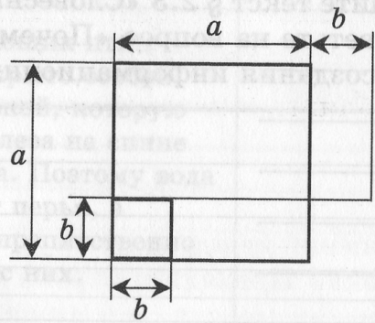
26. У садовника имеется 22 метра провода, которым он хочет обозначить на земле границу будущей клумбы. Форму клумбы ему надо выбрать из следующих вариантов:

27. Размер одной клетки — 1м х 1м. Хватит ли садовнику имеющегося провода, чтобы обозначить границу каждой из представленных клумб?
27. Внимательно прочитайте текст § 2.4 «Математические модели». Письменно ответьте на вопрос: «Почему основным языком информационного моделирования в науке является язык математики, а не естественный язык?»
28. Приведите пример таблицы, с которой вы познакомились в школе.
29. Приведите пример таблицы, с которой вы повстречались в повседневной жизни.
30. Укажите основные элементы структуры правильно оформленной таблицы, обозначив места общего, верхнего и бокового заголовков, а также строку, столбец и ячейку таблицы.
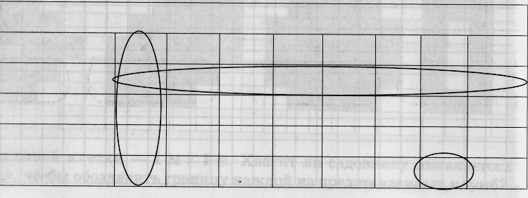
31. Выпишите основные правила оформления таблиц.
32. Внесите необходимые дополнения в схему.
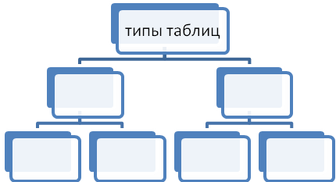
33. Приведите пример таблицы типа «объекты—свойства».
34. Приведите пример таблицы типа «объекты—объекты—несколько».
35. Приведите пример таблицы типа «объекты—объекты—один».
36. Приведите пример таблицы типа «объекты—свойства—объекты».
37. Внимательно прочитайте текст § 2.5 «Табличные информационные модели». Письменно ответьте на вопрос: «Какие достоинства и недостатки имеют табличные информационные модели?»
38. В небольшом городе живут пятеро друзей: Иванов, Петров, Сидоров Гришин и Алексеев. Профессии у них разные: один — маляр, другой – мельник, третий - плотник, четвертый — почтальон, пятый – парикмахер. Петров и Гришин никогда не держали в руках малярной кисти. Иванов и Гришин всё собираются посетить мельницу, на которой работает их товарищ. Петров и Иванов живут в одном доме с почтальоном. Иванов и Сидоров каждое воскресенье играют в городкис плотником и маляром. Петров брал билеты на футбол для себя и мельника. Определите професеию каждого из друзей.
39. Студенты педагогического института организовали эстрадный квартет. Михаил играет на саксофоне. Пианист учится на географическом факультете. Ударника зовут не Валерием, а студента географического факультета зовут не Леонидом. Михаил учится не на историческом факультете. Андрей не пианист и не биолог. Валерий учится не на физическом факультете, а ударник — не на историческом. Леонид играет не на контрабасе. На каком инструменте играет Валерий и на каком факультете он учится?
40. Внимательно прочитайте текст § 2.6 «Табличное решение логических задач». Опишите класс логических задач, которые удобно решать с помощью таблиц.
41. Мини-исследование. В течение недели фиксируйте в таблице время, которое вы затрачиваете на учебу в школе, подготовку домашних заданий, помощь по дому, активный отдых, сон и другое.
Моя неделя
День недели | Дата | Учеба в школе | Подготовка домашних заданий | Помощь по дому | Активный отдых | Сон | Другое
Итого за неделю
Среднее за неделю
Напишите небольшой текст о том, как проходит ваша неделя. Дайте оценку тому, как проходит ваша неделя. Что бы вы хотели изменить чтобы время использовалось более рационально?
42. Внимательно прочитайте текст § 2.7 «Вычислительные таблицы» Сформулируйте основной признак вычислительных таблиц.
43. Рассмотрите общий вид приложения Microsoft Excel. Соедините строками надписи с соответствующими элементами окна, знакомыми ши по работе с приложением Microsoft Word.
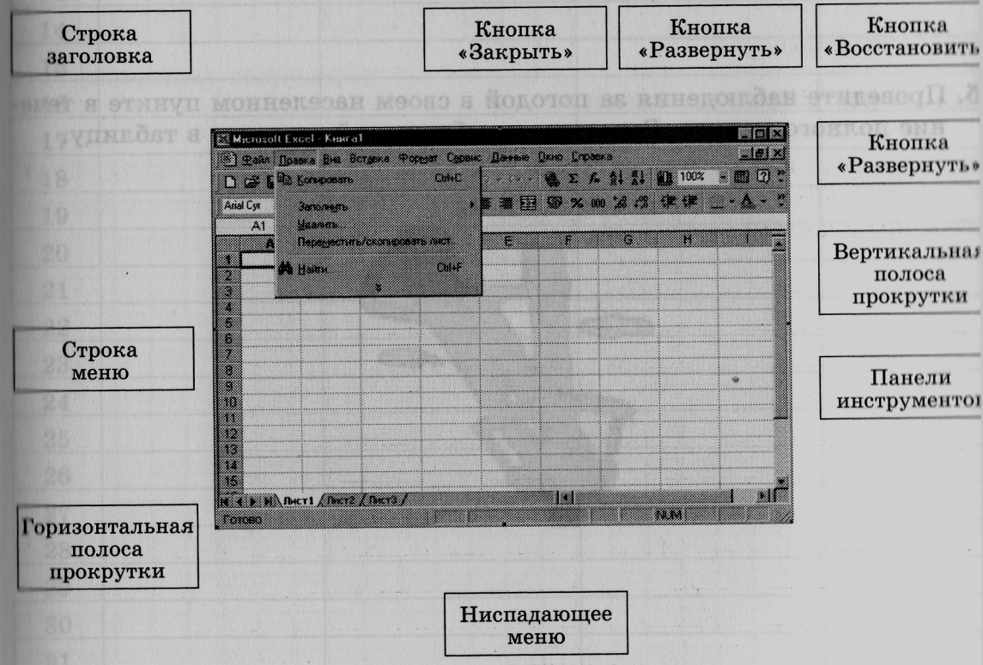

44. Внимательно прочитайте текст § 2.8 «Электронные таблицы». Сформулируйте основные преимущества, которые дает обработка информации с помощью электронных таблиц по сравнению с обработка вручную.
45. Проведите наблюдения за погодой в своем населенном пункте в течение полного месяца. Результаты наблюдений занесите в таблицу.
Погода в
в
200 г.

Дата | Температура, °С | Давление, мм рт. ст. | Направление ветра | Облачность
1
2
3
4
5
6
7
8
9
10
11
12
13
14
15
16
17
18
19
20
21
22
23
24
25
26
27
28
29
30
31
Для визуализации полученных данных постройте:
а) график изменения температуры
б) график изменения давления
в) розу ветров
г) диаграмму облачности
46. В течение недели фиксируйте в таблице то, как вы распоряжаетесь своим свободным временем: сколько времени посвящаете чтению книг, сколько просмотру телепередач, сколько — общению с друзьями и т. д.
Мое личное время
День недели | Дата | Чтение | Просмотр телепередач | Компьютерные игры | Активные игры | Общение, прогулки | Другое
Итого за неделю
Среднее за неделю
Визуализируйте полученные данные с помощью круговой диаграммы.
Проанализируйте, как вы используете свое личное время. Напишите об этом небольшой текст.
47. Каждый школьник ежегодно отдыхает в каникулы, выходные и праздничные дни. Во все оставшиеся дни школьнику положено учиться.
В соответствии с действующими на территории Российской Федерации нормативными правовыми актами нерабочими праздничными днями считаются: 1-5 января, 7 января, 23 февраля, 8 марта, 1 мая,
9 мая, 12 июня, 4 ноября. Если нерабочий праздничный день приходится на выходной, то предоставляется дополнительный нерабочий день.
На календаре 2010 года отметьте все нерабочие дни (выходные и праздничные) красным маркером, дни каникул — зеленым маркером.
На основании имеющейся информации заполните таблицу.
Месяцы | Количество дней
 | Календарных | Учебных | Выходных и праздничных | Каникулярных
Январь
Февраль
Март
Апрель
Май
Июнь
Июль
Август
Сентябрь
Октябрь
Ноябрь
Декабрь
Итого:
По имеющейся информации постройте столбчатую и круговую диаграммы.
48. Проведите небольшой опрос среди родственников, друзей, знакомых или соседей по следующим вопросам:
1) Что вы читаете (учебную или научную, научно-популярную, художественную литературу, глянцевые журналы и газеты)?
2) Сколько времени в день вы затрачиваете на чтение (до 30 минут, от 30 минут до 1 часа, более 1 часа)?
Опросите не менее 10 человек. Информацию представьте в таблицах.
Таблица 1 Какую литературу вы читаете?
№ | Фамилия, имя респондента | Литература
№ | Фамилия, имя респондента | Учебная или научная | Научно-популярная | Художественная | Газеты и журналы
1-10

Таблица 2 Сколько времени в день вы затрачиваете на чтение?
№ | Фамилия, имя респондента | Литература
№ | Фамилия, имя респондента | До 30 мин | От 30 мин до 1 ч | Более 1 ч
1-10
Визуализируйте полученную информацию с помощью круговых диаграмм.
49. Результат внезапного воздействия на организм человека какого-либо фактора внешней среды называется травмой.
Структура детского травматизма, 2002 г.
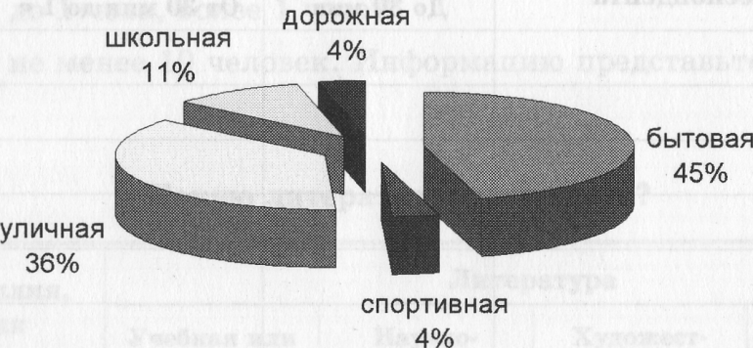
На основании диаграммы, представляющей структуру детского травматизма, составьте соответствующее словесное описание. Подкрепите его примерами из реальной жизни.
50. Данные о росте численности населения в мире представлены с мощью таблицы, столбчатой диаграммы и графика.
Год | Население, млн человек
0 | 230
1000 | 305
1500 | 440
1800 | 950
1900 | 1660
1950 | 2530
1980 | 4430
1990 | 5290
2000 | 6250
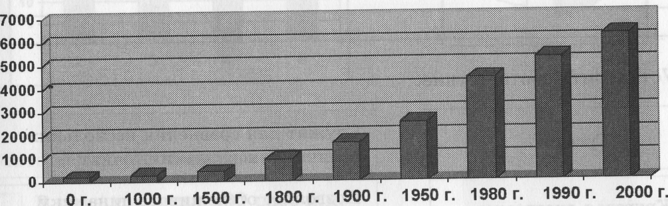
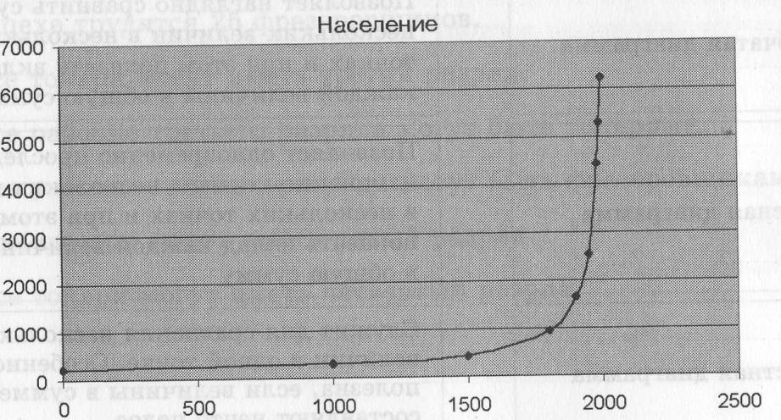
Какая из представленных информационных моделей дает наиболее наглядное представление о росте численности населения и почему?
51. Установите соответствие.

График

Круговая диаграмма

Столбчатая диаграмма

Ярусная диаграмма

Областная диаграмма

- Служит для сравнения нескольких величин в нескольких точках
- Позволяет отслеживать динамику изменения данных
- Позволяет наглядно сравнить суммы нескольких величин в нескольких точках и при этом показать вклад каждой величины в общую сумму
- Позволяет одновременно проследить за изменением суммы нескольких величин в нескольких точках и при этом показать вклад каждой величины в общую сумму
- Служит для сравнения нескольких величин в одной точке. Особенно полезна, если величины в сумме составляют нечто целое

52. В цехе трудятся рабочие трех специальностей — токари (Т), слесари (С) и фрезеровщики (Ф). Каждый рабочий имеет разряд, не меньший второго и не больший пятого. На диаграмме а) отражено количество рабочих с различными разрядами, а на диаграмме б) — распределение рабочих по специальностям. Каждый рабочий имеет только одну специальность и один разряд.
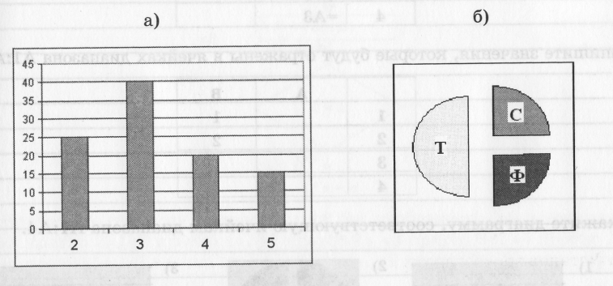
Отметьте истинные высказывания:
В цехе трудятся 100 рабочих.
В цехе трудятся 50 слесарей.
В цехе трудятся 25 фрезеровщиков.
Все токари могут иметь третий разряд.
Все рабочие третьего разряда могут быть токарями.
Все рабочие третьего разряда могут быть фрезеровщиками.
Все слесари могут иметь пятый разряд.
Все токари могут иметь четвертый разряд.
53. электронную таблицу внесены следующие исходные данные и расчетные формулы:
 | А | В
1 | =В1+1 | 1
2 | =А1+2 | 2
3 | =В2-1
4 | =А3

Запишите значения, которые будут отражены в ячейках диапазона А1:А4.
 | А | В
1 |  | 1
2 |  | 2
3
4

Укажите диаграмму, соответствующую ячейкам диапазона А1:А4.
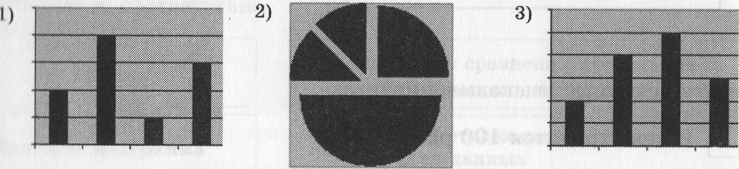
54. Внимательно прочитайте текст § 2.9 «Графики и диаграммы». Сформулируйте основные достоинства и недостатки, которыми обладают диаграммы.
55. Кратко опишите реальную жизненную ситуацию, в которой вам или членам вашей семьи доводилось пользоваться схемой.
56. Продолжите фразы:
а) Схема — это _
б) Географическая карта дает нам
в) Чертеж — это
г) Блок-схема — это
57. будут иметь переменные а и 6 после выполнения алгоритма?
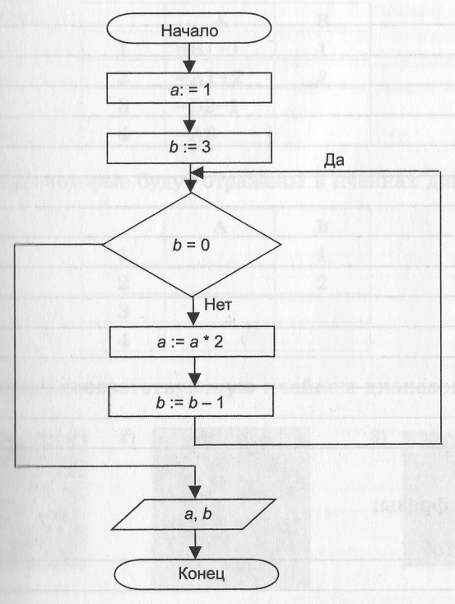
58. По имеющейся хеме воссоздайте словесное описание.
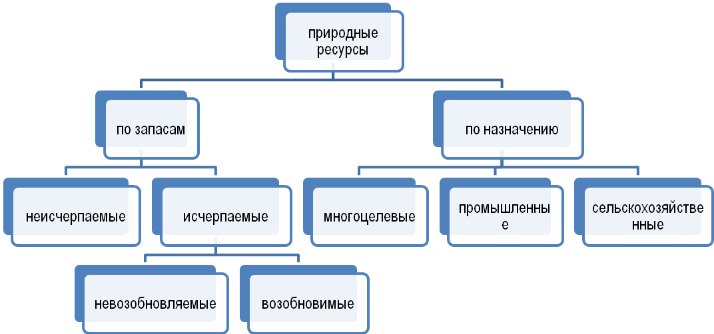
59. Начертите граф, на котором были бы изображены высказывания: «8 кратно 2», «8 кратно 4», «8 кратно 1» «8 кратно 8», «4 кратно 2», «4 кратно 1», «2 кратно 1», «4 кратно 4», «2 кратно 2». Каждая стрелка на графе должна означать «кратно».
60.На множестве {1; 3; 5; 7} начертите граф отношения:
А) «меньше»
б) «меньше или равно»
в) «больше»:
61. Отношение между элементами множеств X и Y задано уравнениемy = х +1. Изобразите это отношение с помощью графа, если Х {3,6,9,12}, Y = {7,10,13}.
62. Постройте дерево каталогов по следующим полным именам файлов.
С:\Рисунки\Природа\Небо.bmp
С:\Рисунки\Природа\Снег.bmp
С:\Рисунки\Компьютер\Монитор.bmp
С:\Мои документы\Доклад.dос
63. По многоуровневому списку «Устройства персонального компьютера» (работа 5 компьютерного практикума) постройте древовидную схему отношений.
64. В таблице приведена стоимость перевозок между соседними железно дорожными станциями. Числа, стоящие на пересечениях строк и Столбцов таблицы, означают стоимость проезда между соответствующими соседними станциями. Если пересечение строки и столбца пусто, то станции не являются соседними.

 | A | B | C | D | E
A |  | 1 | 4 |  | 1
B | 1 | 2 |  | 3
C | 4 |  |  |  | 2
D |  | 3
E | 1 |  | 2
Постройте схему (взвешенный граф), соответствующую таблице
Укажите схему (взвешенный граф), соответствующую таблице.
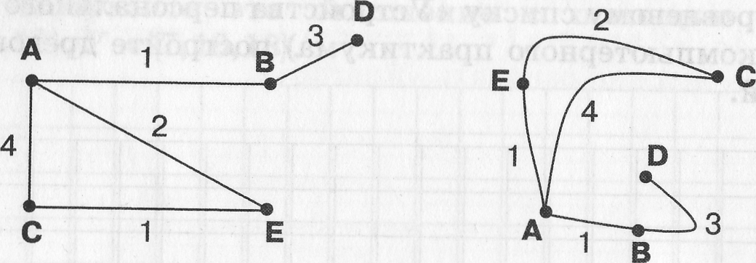
65. В таблице приведена стоимость перевозок между соседними железно дорожными станциями.
 | A | B | C | D
A |  | 4 |  | 5
B | 4 |  | 3 | 6
C |  | 3
D | 5 | 6
E

66. В таблице приведена стоимость перевозок между соседними железнодорожными станциями. Стоимость проезда по маршруту складывается из стоимостей проезда между соответствующими соседними станциями. Определите наименьшую стоимость проезда из А в В.
 | A | B | C | D | E
A |  |  | 3 | 1
B |  |  | 4 |  | 1
C | 3 | 4 |  |  | 2
D | 1
E |  | 1 | 2
67. Сергей — большой любитель кататься на скейтборде. Он нередко заходит в магазин «Спорт», чтобы выяснить цены на некоторые товары. В этом магазине можно купить полностью собранный скейтборд. Но можно купить платформу, один комплект из 4 колес, один комплект из 2 держателей колес, а также комплект металлических и резиновых деталей (подшипники, резиновые прокладки, болты и гайки), и со брать свой собственный скейтборд.
Цены на эти товары представлены в таблице:
Товар | Цена в зедах (денежная единица)
Собранный скейтборд | 82 или 84
Платформа | 40, 60 или 65
Один комплект из 4 колес | 14 или 36
Один комплект из 2 держателей колес | 16
Один комплект металлических и резиновых деталей | 10 или 20

Сколько различных скейтбордов может собрать Сергей из предлагаемых составных частей?
Сколько будет стоить самый дешевый скейтборд?
Сколько будет стоить самый дорогой скейтборд?
У Сергея 120 зедов, и он хочет собрать самый дорогой скейтборд, который может себе позволить на эти деньги. Какова стоимость и состав этого скейтборда?
Дня решения задачи постройте взвешенный граф.
68. Для составления цепочек разрешается использовать бусины пяти типов, обозначаемых буквами А, Б, В, Е, И. Каждая цепочка должна состоять из трех бусин, при этом должны соблюдаться следующие правила:
1) на первом месте стоит одна из букв: А, Е, И;
2) после гласной буквы в цепочке не может снова идти гласная, а после согласной — согласная;
3) последней буквой не может быть А.
Запишите все цепочки, которые могут быть построены по этим правилам.

